**XÂY DỰNG WEBSITE QUẢN LÝ HỆ THỐNG BÁN LẺ *Niên khóa:***

TRƯỜNG ĐẠI HỌC MỞ HÀ NỘI

**KHOA CÔNG NGHỆ THÔNG TIN**



**CHUYÊN ĐỀ TỐT NGHIỆP ĐẠI HỌC**

**Hà Nội - 2020**

**H Hà Nội - Năm 2020**

**à Nội - Năm 2019**

Hà Nội - Năm 2012

Ngành/Chuyên nghành: Công nghệ Thông tin/Công nghệ phần mềm

**XÂY DỰNG WEBSITE QUẢN LÝ HỆ THỐNG BÁN LẺ**

**TRẦN THÙY TRANG**

Hà Nội, ngày tháng năm 2020

**XÂY DỰNG WEBSITE QUẢN LÝ HỆ THỐNG BÁN LẺ**

TRƯỜNG ĐẠI HỌC MỞ HÀ NỘI

**KHOA CÔNG NGHỆ THÔNG TIN**



**CHUYÊN ĐỀ TỐT NGHIỆP ĐẠI HỌC**

**Hà Nội - 2020**

Hà Nội - Năm 2012

Ngành/Chuyên nghành: Công nghệ Thông tin/Công nghệ phần mềm

**TRẦN THÙY TRANG**

Giảng viên hướng dẫn:ThS. Thái Thanh Tùng

**CỘNG HÒA XÃ HỘI CHỦ NGHĨA VIỆT NAM**

**Độc lập – Tự do – Hạnh phúc**

TRƯỜNG ĐẠI HỌC MỞ HÀ NỘI

**KHOA CÔNG NGHỆ THÔNG TIN**

**NHIỆM VỤ CỦA CHUYÊN ĐỀ TỐT NGHIỆP**

|  |  |
| --- | --- |
| Họ và tên: Trần Thùy Trang | Giới tính: Nữ |
| Ngày sinh: | Nơi sinh: |
| Chuyên ngành: Công nghệ Thông tin | Mã SV: |
| Lớp hành chính: |  |

1. **TÊN ĐỀ TÀI**

Xây dựng website quản lý hệ thống bán lẻ

1. **NHIỆM VỤ VÀ NỘI DUNG**

Nhiệm vụ của chuyên đề tốt nghiệp:

* Khảo sát thực tế về quy trình nghiệp vụ quản lý hoạt động tại các cửa hàng bán lẻ
* Phân tích thiết kế hệ thống, xác định yêu cầu của hệ thống
* Xây dựng các nghiệp vụ chính sau:
* Quản lý hệ thống
* Quản lý nhân viên
* Quản lý sản phẩm
* Quản lý kho
* Quản lý bán hàng
* Quản lý thanh toán
* Báo cáo thống kê

1. **NGÀY GIAO NHIỆM VỤ:**
2. **NGÀY HOÀN THÀNH NHIỆM VỤ:**
3. **CÁN BỘ HƯỚNG DẪN: ThS. Thái Thanh Tùng**

Nội dung và đề cương chuyên đề đã được Hội đồng chuyên ngành thông qua

Ngày tháng năm 2020

|  |  |
| --- | --- |
| **CÁN BỘ HƯỚNG DẪN** | **KHOA CÔNG NGHỆ THÔNG TIN** |

**MỤC LỤC**

XÂY DỰNG WEBSITE QUẢN LÝ HỆ THỐNG BÁN LẺ 5

**1. Tóm tắt đề cương đề tài chuyên đề tốt nghiệp đại học** 5

**2. Giới thiệu đề tài** 5

**4. Nội dung dự kiến đạt được** 6

**5. Kế hoạch thực hiện** 8

**5. Phân công công việc** 9

**6. Tài liệu tham khảo** 9

CHƯƠNG 1: KHẢO SÁT - XÁC ĐỊNH YÊU CẦU 10

**1.1 Khảo sát thực tế** 10

**1.2 Mô tả hệ thống** 10

**1.4 Yêu cầu phi chức năng** 12

CHƯƠNG 2: PHÂN TÍCH HỆ THỐNG 13

**2.1 Sơ đồ phân rã chức năng** 13

2.1.1. Xác định chức năng 13

2.1.2. Sơ đồ phân rã chức năng 15

CHƯƠNG 3: THIẾT KẾ HỆ THỐNG 16

**3.1 Thiết kế cơ sở dữ liệu** 16

3.1.1 ERD mở rộng 16

3.1.2 ERD kinh điển 19

3.1.3 ERD hạn chế 21

3.1.4 Mô hình quan hệ 24

CHƯƠNG 4: CÔNG NGHỆ SỬ DỤNG 33

**Cấu trúc và các thành phần của ASP.NET** 34

Cấu trúc của .Net framework dựa trên các thành phần cơ bản sau: 34

Một số đặc điểm cơ bản của ASP.Net framework 35

**4.2 Jquery** 36

**4.3 SQL Server** 38

CHƯƠNG 5: KẾT QUẢ XÂY DỰNG HỆ THỐNG 41

**5.1 Giao diện đăng nhập** 41

**5.2 Giao diện trang chủ** 41

**5.3 Giao diện quản tài khoản** 42

**5.4 Giao diện thêm nhân viên** 42

**5.5 Giao diện danh sách nhân viên** 43

**5.6 Giao diện thêm khách hàng** 43

**5.7 Giao diện danh sách khách hàng** 44

**5.8 Giao diện danh thêm nhà cung cấp** 44

**5.9 Giao diện danh sách nhà cung cấp** 45

**5.10 Giao diện thêm chi nhánh** 45

**5.11 Giao diện danh sách chi nhánh** 46

**5.12 Giao diện thêm sản phẩm** 47

**5.13 Giao diện danh sách sản phẩm** 48

KẾT LUẬN 49

TÀI LIỆU ĐỌC THÊM 50

TÀI LIỆU THAM KHẢO 51

# XÂY DỰNG WEBSITE QUẢN LÝ HỆ THỐNG BÁN LẺ

## **1. Tóm tắt đề cương đề tài chuyên đề tốt nghiệp đại học**

* **Sinh viên thực hiện:**

Họ và tên: Trần Thùy Trang Giới tính: Nữ

Ngày sinh: Nơi sinh:

Ngành: Công nghệ Thông tin Chuyên ngành: Công nghệ Phần mềm

Mã số sinh viên: Lớp hành chính:

* Tên đề tài: Xây dựng website quản lý hệ thống bán lẻ
* Lĩnh vực: Quản lý cửa hàng bán lẻ
* Đề cương sơ lược:

+ Tóm tắt đề cương

+ Giới thiệu đề tài

+ Các đề tài liên quan

+ Nội dung dự kiến đạt được

+ Kế hoạch thực hiện

+ Tài liệu tham khảo

## **2. Giới thiệu đề tài**

Ngày nay, khi mà công nghệ đang phát triển, với sự phát triển của Internet bán hàng online được nhiều công ty, doanh nghiệp chú trọng và được coi là một chiến lược quan trọng trong kinh doanh. Đặc biệt việc quản lý các chuỗi quản lý các cửa hàng bán lẻ là rất khó khăn và tốn thời gian đi lại. Do đó, việc quản lý cửa hàng online được xem là phương tiện giám sát cho các doanh nghiệp có thể quản lý thuận tiện. Với việc quản lý qua các hệ thống liên kết với các cửa hàng bán lẻ mà không cần trực tiếp đến tận cửa hàng để kiểm tra hàng hóa với số lượng còn lại bao nhiêu, giúp ghi chú lại những sản phẩm còn hay hết trong hệ thống là bao nhiêu?

Qua quá trình tìm hiểu, khảo sát ở các cửa hàng chưa có hệ thống quản lý thì đó là điều rất khó khăn cho cho việc quản lý hàng hóa. Vì vậy em đã chọn đề tài “ Xây dựng website quản lý hệ thống bán lẻ” với mục đích mong muốn góp phần cho công ty có thể quản lý các cửa hàng bán lẻ thật dễ dàng.

**3. Các đề tài liên quan**

* Vũ Thị Bích Phương (“Xây dựng hệ thống hỗ trợ quản lý nhà hàng hải sản gió biển,ĐATN Đại học, Khoa CNTT, ĐH Mở HN, Hà Nội, 2020)
* Những vấn đề đã đạt được

+ Phần mềm đã đáp ứng được các yêu cầu xử lý một số nghiệp vụ cơ bản như: quản lý nguyên liệu, quản lý món ăn, bán hàng, quản lý nhân viên, quản lý nhà cung cấp.[1]

+ Hệ thống đáp ứng được nhu cầu của khách hàng, hỗ trợ người dùng sử dụng đa phương tiện...

* Nguyễn Thị Thúy (“Xây dựng phần mềm quản lý bán hàng siêu công ty cổ phần viễn thông xanh việt nam”, ĐATN Đại học, Khoa CNTT, ĐH Mở HN, Hà Nội, 2020)
* Những vấn đề đã đạt được

+ Hệ thống đã đáp ứng được các nhiệm vụ đề ra trong quá trình phân tích. Các chức năng chính đã được điều hướng hợp lý, dễ sử dụng.[2]

* Hạn chế
* Không tích hợp thanh toán qua ngân hàng khi mua sản phẩm

## **4. Nội dung dự kiến đạt được**

* Xây dựng module quản lý hệ thống: quản lý về đăng nhập, đăng ký, quản lý tài khoản, quyền, quản lý chi nhánh, quản lý nhà cung cấp sản phẩm cho cửa hàng,

+ Cho phép người dùng đăng nhập vào hệ thống sử dụng website.

+ Cập nhật tài khoản người dùng để lưu trữ và cập nhật xử lý các thông tin của tài khoản.

* Xây dựng module quản lý nhân viên: gồm các thông tin như họ tên, giới tính, ngày sinh, số điện thoại,… dùng để lưu trữ và cập nhật các thông tin của nhân viên.
* Xây dựng module quản lý sản phẩm: quản lý danh mục sản phẩm, quản lý danh sách sản phẩm, giá bán, số lượng… dùng để lưu trữ và cập nhật các thông tin của sản phẩm.
* Xây dựng module quản lý kho:

+ Quản lý sản phẩm gồm thêm, sửa, xóa sản phẩm trong cửa hàng.

+ Quản lý nhập, xuất, tồn kho sản phẩm trong cửa hàng giúp ghi lại những thông tin của sản phẩm như thời gian nhập, số lượng đơn giá nhập và trong tồn kho còn bao nhiêu sản phẩm còn tồn đọng lại (các thao tao quản lý như: tạo mới, sửa, xóa, tìm kiếm, báo cáo…)

* Xây dựng module quản lý bán hàng:

+ Quản lý hóa đơn hàng, bán hàng, thanh toán: nhân viên có thể lưu trữ và quản lý các thông tin của hóa đơn bán hàng (các thao tác quản lý như: tạo mới, sửa, xóa, tìm kiếm, báo cáo…)

* Xây dựng module báo cáo thống kê:

+ Thống kê tình hình doanh thu của cửa hàng theo từng thời điểm

+ Thống kê danh sách hóa đơn theo ngày của từng chi nhánh.

+ Thống kê báo cáo hàng bán chạy theo từng chi nhánh.

+ Thống kê chi nhánh cửa hàng có doanh thu cao nhất.

* Xây dựng module tìm kiếm:

+ Tìm kiếm, tra cứu các thông tin liên quan sản phẩm

* Công nghệ sử dụng
  + Công nghệ ASP.Net (v.20)
  + Hệ quản trị cơ sở dữ liệu: SQL server
  + Ngôn ngữ JavaScript, Html, Css, Jquery: lập trình phía frontend

## **5. Kế hoạch thực hiện**

|  |  |  |
| --- | --- | --- |
| **Thời gian** | **Nội dung công việc** | |
| Tuần 1-2 | Khảo sát hệ thống, thu thập thông tin cần thiết  Thiết kế cấu trúc hệ thống  Xác định các yêu cầu  Mô hình hóa kết quả khảo sát | |
| Tuần 3 | Xây dựng sơ đồ phân rã chức năng  Xây dựng sơ đồ luồng dữ liệu | |
| Tuần 4-5 | Phân tích hệ thống về dữ liệu  Xác định ERD  Xây dựng mô hình quan hệ  Thiết kế kiểm soát, cơ sở dữ liệu vật lý | |
| Tuần 6-7 | Xây dựng module hệ thống | |
| Tuần 8 | Xây dựng module quản lý tài khoản, nhân viên | |
| Tuần 9 | Xây dựng module quản lý sản phẩm | |
| Tuần 10 | Xây dựng module quản lý phiếu nhập | |
| Tuần 11 | Xây dựng module quản lý thanh toán | |
| Tuần 12 | Xây dựng module báo cáo thống kê | |
| Tuần 13 | | Thực hiện kiểm thử hệ thống |
| Tuần 14- 15 | | Sửa lỗi, chạy thử nghiệm, hoàn thiện báo cáo |

## 

## **5. Phân công công việc**

|  |  |
| --- | --- |
| **Công việc** | **Người thực hiện** |
| Xây dựng website quản lý hệ thống bán lẻ | Trần Thùy Trang |

## **6. Tài liệu tham khảo**

[1] Vũ Thị Bích Phương - Xây *dựng hệ thống quản lý nhà hàng hải sản gió biển* – Chuyên đề tốt nghiệp năm học 2020

[2] Nguyễn Thị Thúy - *Xây dựng phần mềm quản lý bán hàng công ty cổ phần viễn thông xanh việt nam* – Chuyên đề tốt nghiệp năm học 2020

# CHƯƠNG 1: KHẢO SÁT - XÁC ĐỊNH YÊU CẦU

## **1.1 Khảo sát thực tế**

## 

## **1.2 Mô tả hệ thống**

* Hệ thống giúp cho quản lý các cửa hàng bán lẻ có thể liên kết được, hỗ trợ lẫn nhau trong việc quản lý các sản phẩm trong cửa hàng.
* Mục tiêu cụ thể dự định đạt được:
  + Khảo sát, phân tích, thiết kế hệ thống
  + Xây dựng website quản lý hệ thống bán lẻ
* Nhân viên được hệ thống yêu cầu đăng nhập tài khoản để tương tác với hệ thống.
* Nhân viên thực hiện quản lý cửa hàng, hỗ trợ khách hàng trong cửa hàng và thực hiện yêu cầu từ khách hàng để lập hóa đơn, thanh toán…
* Quản lý sản phẩm gồm có danh sách sản phẩm gồm các thông tin của sản phẩm như (tên sản phẩm, loại sản phẩm, nguồn gốc, đơn giá…) dùng đề lưu trữ và cập nhật các thông tin của sản phẩm và giúp cho cửa hàng có thể phân loại, sắp xếp được sản phẩm trong cửa hàng để cho khách hàng, nhân viên có thể tìm kiếm được sản phẩm dễ dàng.
* Nhân việc thực hiện quản lý kho gồm có quản lý nhập/xuất, tồn kho của sản phẩm để ghi lại các thông tin của sản phẩm trong cửa hàng hỗ trợ các thao tác quản lý như (tạo mới, sửa, xóa, tìm kiếm, báo cáo…)
* Nhân viên quản lý bán hàng gồm có quản lý hóa đơn, thanh toán: nhân viên tiếp nhận yêu cầu từ khách hàng để lập hóa đơn, thanh toán, lưu trữ lại các thông tin hóa đơn của sản phẩm hỗ trợ các thao tác quản lý như (tạo mới, sửa, xóa, tìm kiếm, báo cáo…)
* Cuối cùng là thống kê tình hình doanh thu của cửa hàng theo từng thời điểm, số lượng sản phẩm bán chạy nhất tại các chi nhánh và danh sách hóa đơn.
* Quản lý hệ thống bán lẻ thiết lập các thông tin về cửa hàng, nhân viên, tài khoản đăng nhập, sản phẩm, số lượng sản phẩm, danh sách các chi nhánh.
* **1.3 Các đối tượng sử dụng hệ thống**
  + - **Quản lý cửa hàng**

**+** Quản lý đăng nhập vào hệ thống có nhiệm vụ quản lý các cửa hàng thuộc các chi nhánh khác nhau

**+** Quản lý theo dõi được cửa hàng tại các chi nhánh xem được sản phẩm nào bán chạy nhất và sản phẩm trong cửa hàng còn bị tồn đọng trong cửa hàng hay không.

* + - **Nhân viên bán hàng**

**+** Nhân viên bán hàng thực hiện đăng nhập vào hệ thống kiểm tra những sản phẩm trong hệ thống so với những sản phẩm của cửa hàng có trùng nhau không, nếu không trùng cần phải cập nhật lại thông tin của sản phẩm đó lên hệ thống.

**+**Tiếp đónhân viên bán hàng có nhiệm vụ thực hiện hỗ trợ khách hàng để tra cứu các thông tin sản phẩm và lập hóa đơn thanh toán cho khách hàng khi mua sản phẩm tại cửa hàng.

**+** Sau cuối buổi nhân viên trong cửa hàng cần phải thống kê và kiểm tra lại những sản phẩm mình bán ra có trùng với hóa đơn không.

* + - **Nhân viên kho**

+ Nhân viên kho đăng nhập vào hệ thống có nhiệm vụ thực hiện tạo các sản phẩm cần thêm sản phẩm đó vào cửa hàng (nếu có sản phẩm đó trong hệ thống rồi thì cần thê sản phẩm), sau đó nhân viên kho cần phải tạo phiếu nhập sau đó thêm những sản phẩm mình vừa nhập của cửa hàng vào trong phiếu nhập đó.

+ Sau khi nhân viên hoàn thành xong bước thêm sản phẩm vào phiếu nhập, nhân viên kho cần thực hiện rà soát lại những sản phẩm mình vừa nhập nếu rà soát đủ sản phẩm rồi, nhân viên kho cần thực hiện cập lại giá của sản phẩm đó để có thể mang ra cửa hàng để bán hàng.

## **1.4 Yêu cầu phi chức năng**

* Hiệu suất:
  + Thời gian phản hồi < 1 giây với điều kiện đường truyền lý tưởng
  + Hệ thống phản hồi thời gian cập nhật, tìm kiếm thông tin tức thì.
* Giao diện thân thiện người dùng
  + Giao diện tương tác tốt trên các loại màn hình máy tính, máy Pos, máy tính bảng
* An toàn – tối ưu hóa:
  + Phân quyền rõ ràng, đảm bảo an toàn và nhất quán dữ liệu

# CHƯƠNG 2: PHÂN TÍCH HỆ THỐNG

## **2.1 Sơ đồ phân rã chức năng**

### 2.1.1. Xác định chức năng

* Sau khi khảo sát thực tế và bài toán đã đặt ra (mục 1.3) em có được yêu cầu chức năng của hệ thống bao gồm:

1. Đăng nhập
2. Đăng xuất
3. Quản lý quyền

+ Thêm quyền

+ Sửa quyền

1. Quản lý tài khoản

+ Thêm tài khoản

+ Sửa tài khoản

+ Xóa tài khoản

1. Quản lý chi nhánh

+ Thêm chi nhánh

+ Sửa chi nhánh

+ Xóa chi nhánh

1. Quản lý nhà cung cấp

+ Thêm nhà cung cấp

+ Sửa nhà cung cấp

+ Xóa nhà cung cấp

1. Quản lý nhân viên

+ Đăng ký thông tin nhân viên

+ Sửa thông tin nhân viên

+ Xóa thông tin nhân viên

1. Quản lý khách hàng

+ Thêm thông tin khách hàng

+ Sửa thông tin khách hàng

+ Xóa thông tin khác hàng

1. Quản lý danh mục loại sản phẩm

+ Thêm danh mục sản phẩm

+ Sửa danh mục sản phẩm

+ Xóa danh mục sản phẩm.

1. Quản lý phiếu nhập

+ Thêm phiếu nhập

+ Sửa phiếu nhập

+ Xóa phiếu nhập

1. Quản lý sản phẩm

+ Thêm sản phẩm

+ Sửa sản phẩm

+ Xóa sản phẩm

1. Quản lý Hóa đơn

+ Thêm hóa đơn

+ Sửa hóa đơn

+ Xóa hoa đơn

1. Báo cáo thống kê

+ Thống kê doanh thu theo ngày

+ Thông kê doanh thu theo tháng

+ Thông kê doanh thu từng chi nhánh cửa hàng.

1. Tìm kiếm sản phẩm

+ Tìm kiếm sản phẩm theo mã

+ Tìm kiếm sản phẩm theo tên

### 2.1.2. Sơ đồ phân rã chức năng

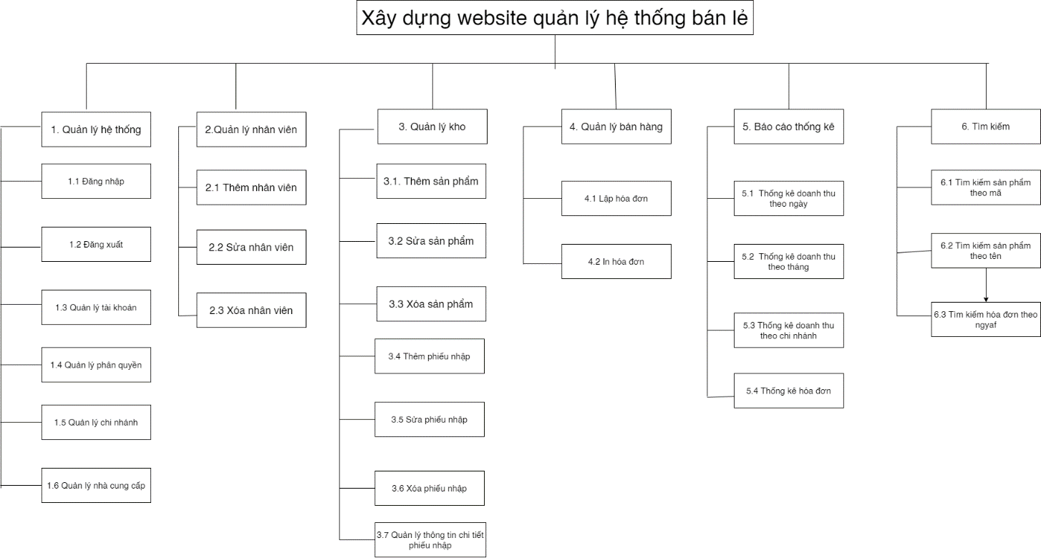

Hình 1. Sơ đồ phân rã chức năng

# CHƯƠNG 3: THIẾT KẾ HỆ THỐNG

## **3.1 Thiết kế cơ sở dữ liệu**

### 3.1.1 ERD mở rộng

#### **3.1.1.1 Xác định thực thể và các thuộc tính**

Từ quy trình xử lý, khảo sát thực tế ta có các kiểu thực thể

* + - **Tài khoản**: Mã tài khoản, tên tài khoản, mã nhân viên, mật khẩu, quyền
    - **Quyền:** mã quyền, tên quyền
    - **Nhân viên:** mã nhân viên, tên nhân viên, ngày sinh, giới tính, địa chỉ, số điện thoại, mã chi nhánh.
    - **Khách hàng:** mã khách hàng, tên khách hàng, loại khách hàng, số điện thoại, giới tính
    - **Loại sản phẩm:** mã loại sản phẩm, tên loại sản phẩm
    - **Chi nhánh:** mã chi nhánh, tên chi nhánh, địa chỉ chi nhánh.
    - **Nhà cung cấp:** mã nhà cung cấp, tên nhà cung cấp, địa chỉ, số điện thoại, email, ghi chú
    - **Sản phẩm:** mã sản phẩm, tên sản phẩm, số lượng, đơn giá, trạng thái sản phẩm, mã loại sản phẩm, mã nhà cung cấp, người đăng sản phẩm, ngày đăng sản phẩm, mô tả(nếu có), xuất xứ sản phẩm, mã chi nhánh.
    - **Phiếu nhập:** mã phiếu nhập, thời gian nhập, ghi chú, người lập, mã chi nhánh, mã nhà cung cấp
    - **Hóa đơn:** mã hóa đơn, ngày lập, mã chi nhánh, người lập hóa đơn, mã khách hàng.
    - **Ảnh sản phẩm:** mã ảnh, link ảnh, mã sản phẩm

#### **3.1.1.2 Xác định kiểu liên kết**

* Kiểu liên kết 1 -N

Giữa hai thực thể **Quyền** và **Tài khoản** có kiểu liên kết là 1 - N



* Giữa hai thực thế loại sản phẩm và sản phẩm có kiểu liên kết là 1- N

C:\Users\NguyenLam\Desktop\New folder\Untitled Diagram.png

* Giữa hai thực thể **Khách hàng** và **Hóa đơn** có kiểu liên kết là 1 - N



* Giữa hai thực thể **Nhà cung cấp** và **Sản phẩm** có kiểu liên kết là 1 - N

C:\Users\NguyenLam\Desktop\New folder\Untitled Diagram (1).png

* Giữa hai thực thể **Sản phẩm**  và **Ảnh sản phẩm** có kiểu liên kết là 1 – N

C:\Users\NguyenLam\Desktop\New folder\Untitled Diagram (2).png

* Giữa hai thực thể **Chi nhánh** và **Nhân viên** có kiểu liên kết là 1 – N

C:\Users\NguyenLam\Desktop\New folder\Untitled Diagram (3).png

* Giữa hai thực thể **Nhân viên** và **Hóa đơn**  có kiểu liên kết là 1 – N

C:\Users\NguyenLam\Desktop\New folder\Untitled Diagram (4).png

* Kiểu liên kết nhiều nhiều

Giữa hai thực thể **Phiếu nhập** và **Sản Phẩm** có kiểu liên kết N – M

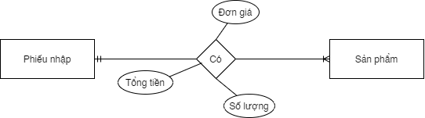

Hình ảnh 3. 1 Liên kết giữa hai thực thể Phiếu nhập và Sản phẩm

Giữa hai thực thể **Hóa đơn** và **Sản phẩm** có kiểu liên kết N – M

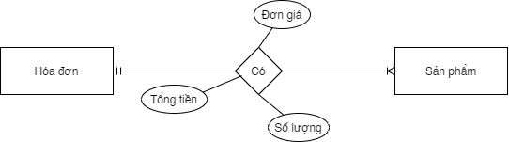

Hình ảnh 3. 2 Liên kết giữa hai thực thể Hóa đơn và Sản phẩm

#### **3.1.1.3** **Mô hình ERD mở rộng**

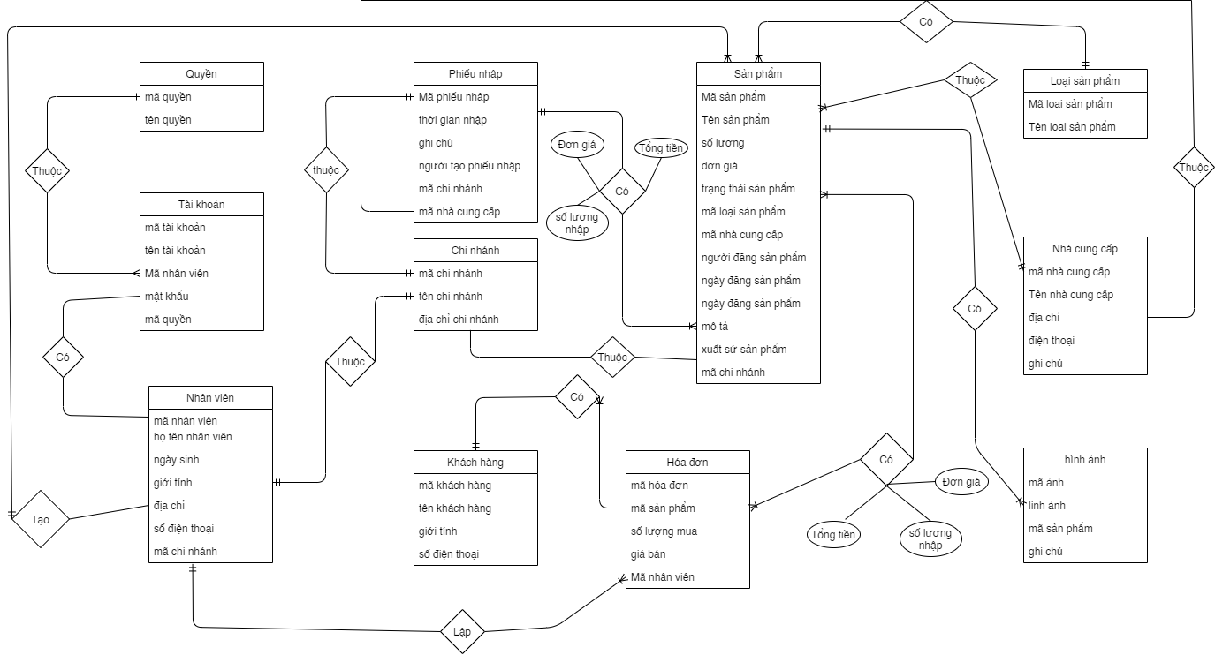

Hình ảnh 3. 3 Mô hình ERD mở rộng

### 3.1.2 ERD kinh điển

#### **3.1.2.1 Chuẩn hóa dữ liệu**

* Xét **Tài khoản** (tên tài khoản, mã nhân viên, mật khẩu, mã quyền)

**Tài khoản** chưa có thuộc tính định danh ➜ thêm thuộc tính **matk** làm thuộc tính định danh ➜ Khóa

* **Tài khoản** (**matk**, tên tài khoản, mật khẩu, mã nhân viên, mật khẩu)
* Xét **Quyền** (tên quyền)

**Quyền** chưa có thuộc tính định danh ➜ thêm thuộc tính **maquyen** làm thuộc tính định danh ➜ Khóa

* **Quyền** (**maquyen**, tên quyền, thời gian tạo, thời gian sửa)
* **Xét nhân viên** (tên nhân viên, ngày sinh, giới tính, địa chỉ, số điện thoại, mã chi nhánh)

**Nhân viên** chưa có định danh ➜ thêm thuộc tính **mã nhân viên** làm thuộc tính định danh ➜ Khóa

**Nhân viên** (**mã nhân viên,** tên nhân viên, ngày sinh, giới tính, địa chỉ, số điện thoại, mã chi nhánh)

* **Xét khách hàng** ( tên khách hàng, tên khách hàng, loại khách hàng, số điện thoại, giới tính)

**Nhân viên** chưa có định danh ➜ thêm thuộc tính **mã khách hàng** làm thuộc tính định danh ➜ Khóa

**Khách hàng** (**mã khách hàng**, tên khách hàng, tên khách hàng, loại khách hàng, số điện thoại, giới tính)

* **Xét chi nhánh** (tên chi nhánh, địa chỉ chi nhánh)

**Chi nhánh** chưa có định danh ➜ thêm thuộc tính **mã chi nhánh** làm thuộc tính định danh ➜ Khóa

**Chi nhánh** (**mã chi nhánh,** tên chi nhánh, địa chỉ chi nhánh)

* **Xét Sản Phẩm** (tên sản phẩm, số lượng, đơn giá, trạng thái sản phẩm, mã loại sản phẩm, mã nhà cung cấp, người đăng sản phẩm, mô tả, xuất sử sp, mã chi nhánh).

**Sản phẩm** chưa có định danh ➜ thêm thuộc tính **mã sản phẩm** làm thuộc tính định danh ➜ Khóa

**Sản phẩm (** **mã sản phẩm**, tên sản phẩm, số lượng, đơn giá, trạng thái sản phẩm, mã loại sản phẩm, mã nhà cung cấp, người đăng sản phẩm, mô tả, xuất sử sp, mã chi nhánh)

* **Xét nhà cung cấp** (tên nhà cung cấp, địa chỉ nhà cung cấp, điện thoại, email, ghi chú)

**Nhà cung cấp** chưa có định danh ➜ thêm thuộc tính **mã nhà cung cấp** làm thuộc tính định danh ➜ Khóa

**Nhà cung cấp(mã nhà cung cấp,** tên nhà cung cấp, địa chỉ nhà cung cấp, điện thoại, email, ghi chú)

* **Xét Hóa đơn (** ngày lập, mã chi nhánh, người lập hóa đơn, mã khách hàng)

**Hóa đơn** chưa có định danh ➜ thêm thuộc tính **mã hóa đơn** làm thuộc tính định danh ➜ Khóa

**Hóa đơn (** **mã hóa đơn**, ngày lập, mã chi nhánh, người lập hóa đơn, mã khách hàng)

* **Phiếu nhập (** thời gian nhập, ghi chú, người nhập, mã chi nhánh)

**Phiếu nhập** chưa có định danh ➜ thêm thuộc tính **mã phiếu nhập** làm thuộc tính định danh ➜ Khóa

#### **3.1.2.2** **Sơ đồ ERD kinh điển**



Hình 3.4. Sơ đồ ERD kinh điển

### 3.1.3 ERD hạn chế

#### **3.1.3.1 Chuẩn hóa dữ liệu**

Liên kết 1 -1

Xét **Nhân viên và Tài khoản (mã tài khoản,** tên tài khoản, **mã nhân viên,** mật khẩu, **mã quyền**)

Liên kết N – M

Xét **Hóa đơn** và **sản phẩm** (mã hóa đơn, mã sản phẩm, số lượng, đơn giá, tổng tiền)

Xét **Phiếu nhập** và **sản phẩm** ( mã phiếu nhập, mã phiếu nhập, số lượng, đơn giá, tổng tiền)

Liên kết 1 – N

Xét **Quyền** và **Tài khoản (** mã tài khoản**,** tên tài khoản, mã nhân viên, mật khẩu, mã quyền)

Xét **Loại sản phẩm** và **Sản phẩm** ( mã sản phẩm, tên sản phẩm, số lượng, đơn giá, trạng thái sản phẩm, mã loại sản phẩm, mã nhà cung cấp, người đăng sản phẩm, mô tả, xuất sử sp, mã chi nhánh)

Xét **nhà cung cấp** và **sản phẩm** ( mã sản phẩm, tên sản phẩm, số lượng, đơn giá, trạng thái sản phẩm, mã loại sản phẩm, mã nhà cung cấp, người đăng sản phẩm, mô tả, xuất sử sp, mã chi nhánh)

Xét **Nhân viên** và **sản phẩm** ( mã sản phẩm, tên sản phẩm, số lượng, đơn giá, trạng thái sản phẩm, mã loại sản phẩm, mã nhà cung cấp, người đăng sản phẩm, mô tả, xuất sử sp, mã chi nhánh)

Xét **Nhân viên** và **Chi nhánh (** mã nhân viên**,** tên nhân viên, ngày sinh, giới tính, địa chỉ, số điện thoại**,** mã chi nhánh)

Xét **Chi nhánh** và **sản phẩm** ( mã sản phẩm, tên sản phẩm, số lượng, đơn giá, trạng thái sản phẩm, mã loại sản phẩm, mã nhà cung cấp, người đăng sản phẩm, mô tả, xuất sử sp, mã chi nhánh)

Xét **Nhân viên** và **Hóa đơn (** mã hóa đơn, mã sản phẩm, mã nhân viên, mã khách hàng , số lượng mua, đơn giá, tổng tiền)

Xét **Khác hàng** và **Hóa đơn (** mã hóa đơn, mã sản phẩm, mã nhân viên, mã khách hàng, số lượng mua, đơn giá, tổng tiền)

Xét **Sản phẩm** và **ảnh sản phẩm(**mã ảnh**,** link ảnh**,** mã sản phẩm)

Xét **phiếu nhập** và **chi tiết phiếu nhập** (mã sản phẩm, mã chi tiết phiếu nhập, số lượng, đơn giá, tổng tiền)

Xét **phiếu nhập** và **chi tiết phiếu nhập** (mã sản phẩm, mã chi tiết phiếu nhập, số lượng, đơn giá, tổng tiền)

Xét **Hóa đơn** và **chi tiết hóa đơn**(mã hóa đơn, mã sản phẩm , số lượng, đơn giá, tổng tiền)

Xét **Sản phẩm** và **chi tiết hóa đơn**(mã hóa đơn, mã sản phẩm , số lượng, đơn giá, tổng tiền)

Xét **Chi nhánh** và **Hóa đơn** (mã hóa đơn, ngày lập, mã chi nhánh, ngày lập hóa đơn, mã khách hàng)

#### **3.1.3.2** **Sơ đồ ERD hạn chế**

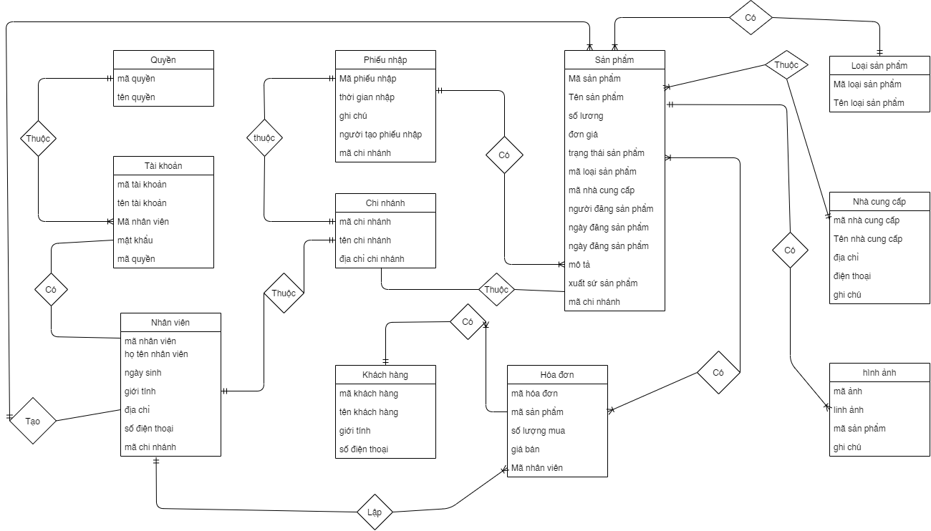  
Hình ảnh 3.5 ERD Hạn chế

### 3.1.4 Mô hình quan hệ

#### **3.1.4.1 Mã hóa kiểu thực thể thành bảng quan hệ**

Tài khoản ➜ **tbl_taikhoan** (***sMaTK****, FK_sMaNV, sTenTK, sMatKhau,* ***FK_iMaQuyen***)

Quyền ➜ **tbl_quyen *( iMaQuyen****, sTenQuyen*)

Nhân viên ➜ **tbl_nhanvien (*sMaNV****, sTenNV, sNgaySinh, sGioiTinh, sDiaChi, sSDT,* ***FK_iMaCN***)

#### Chi nhánh ➜ **tbl_chinhanh** (**iMaCN**, sTenCN, sDiachiChiNhanh)

Loại sản phẩm ➜ **tbl_loaisp** (***sLoaiSP****, sTenLoaiSP*)

Nhà cung cấp ➜ **tbl_nhacungcap** (***sMaNhaCC****, sTenNhaCC, sDiachi, sDienthoai, sGhichu*)

Phiếu nhập ➜ **tbl_phieunhap** (***sMaPN****, sThoigian_Nhap, sGhichu,* ***FK_sNguoiLap, FK_iMaCN, FK_sMaNCC***)

Chi tiết phiếu nhập➜**tbl_chitietphieunhap** *(* ***FK_MaSP****,* ***FK_MaPN****, iSoluong, fDongiaN, fTongtien*)

Hóa đơn ➜ **tbl_hoadon** (***sMaHD****, sThoigianlap,* ***FK_sMaKH, FK_sNguoiLapHD****,* ***FK_iMaCN***)

Chi tiết hóa đơn ➜ **tbl_chitiethoadon** (***FK_MaHD, FK_MaSP****, iSoluongM, fDongiaM, fTongtienM*)

Khách hàng ➜ **tbl_khachhang** (***sMaKH****,* ***sTenKH****, sLoaiKH, sSDT, sGioiTinh*)

Ảnh sản phẩm ➜ **tbl_anh** (***sMaanh****, sLinkanh, sGhichu,* ***Fk_MaSP***)

#### **3.1.4.2 Đặc tả bảng dữ liệu**

**tbl_taikhoan** (***sMaTK****, FK_sMaNV, sTenTK, sMatKhau,* ***FK_iMaQuyen***)

|  |  |  |  |  |
| --- | --- | --- | --- | --- |
| **Tên cột** | **Kiểu dữ liệu** | **Mô tả** | **Ràng buộc** | **Not null** |
| *sMaTK* | Nvarchar(100) | Mã tài khoản | **Khóa chính** | √ |
| *FK_sMaNV* | Nvarchar(100) | Mã nhân viên | **Khóa ngoại** | √ |
| *sTenTK* | Nvarchar(100) | Tên tài khoản |  | √ |
| *sMatKhau* | Nvarchar(100) | Mật khẩu |  | √ |
| *FK_iMaQuyen* | int | Mã quyền | **Khóa ngoại** | √ |

**tbl_quyen *( iMaQuyen****, sTenQuyen*)

|  |  |  |  |  |
| --- | --- | --- | --- | --- |
| **Tên cột** | **Kiểu dữ liệu** | **Mô tả** | **Ràng buộc** | **Not null** |
| iMaQuyen | int | Mã quyền | **Khóa chính** | √ |
| *sTenQuyen* | Nvarchar(100) |  |  |  |

**tbl_nhanvien (*sMaNV****, sTenNV, sNgaySinh, sGioiTinh, sDiaChi, sSDT,* ***FK_iMaCN***)

|  |  |  |  |  |
| --- | --- | --- | --- | --- |
| **Tên cột** | **Kiểu dữ liệu** | **Mô tả** | **Ràng buộc** | **Not null** |
| *sMaNV* | Nvarchar(100) | Mã nhân viên | **Khóa chính** | √ |
| *sTenNV* | Nvarchar50) | Tên nhân viên |  | √ |
| *sNgaySinh* | Nvarchar(50) | Ngày sinh |  | √ |
| *sDiaChi* | Nvarchar(255) | Địa chỉ |  |  |
| *sSDT* | Nvarchar(15) | Số điện thoại |  |  |
| *FK_iMaCN* | int | Mã chi nhánh | **Khóa ngoại** | √ |

**tbl_chinhanh** (**iMaCN**, sTenCN, sDiachiChiNhanh)

|  |  |  |  |  |
| --- | --- | --- | --- | --- |
| **Tên cột** | **Kiểu dữ liệu** | **Mô tả** | **Ràng buộc** | **Not null** |
| *iMaCN* | int | Mã chi nhánh | **Khóa chính** | √ |
| *sTenCN* | Nvarchar(255) | Tên chi nhánh |  | √ |
| *sDiachiChiNhanh* | Nvarchar(255) | Địa chỉ chi nhánh |  | √ |

**tbl_loaisp** (***sLoaiSP****, sTenLoaiSP*)

|  |  |  |  |  |
| --- | --- | --- | --- | --- |
| **Tên cột** | **Kiểu dữ liệu** | **Mô tả** | **Ràng buộc** | **Not null** |
| *sLoaiSP* | Nvarchar(100) | Mã loại sản phẩm | **Khóa chính** | √ |
| *sTenLoaiSP* | Nvarchar(255) | Tên loại sản phẩm |  | √ |

**tbl_nhacungcap** (***sMaNhaCC****, sTenNhaCC, sDiachi, sDienthoai, sGhichu*)

|  |  |  |  |  |
| --- | --- | --- | --- | --- |
| **Tên cột** | **Kiểu dữ liệu** | **Mô tả** | **Ràng buộc** | **Not null** |
| ***sMaNhaCC*** | Nvarchar(100) | Mã loại sản phẩm | **Khóa chính** | √ |
| *sTenNhaCC* | Nvarchar(50) | Tên nhà cung cấp |  | √ |
| *sDiachi* | Nvarchar(255) | Địa chỉ |  |  |
| *sDienthoai* | Nvarchar(50) | Điện thoại |  |  |
| *sGhichu* | Nvarchar(255) | Ghi chú |  |  |

**tbl_phieunhap** (***sMaPN****, sThoigian_Nhap, sGhichu,* ***FK_sNguoiLap, FK_iMaCN, FK_iMaNCC***)

|  |  |  |  |  |
| --- | --- | --- | --- | --- |
| **Tên cột** | **Kiểu dữ liệu** | **Mô tả** | **Ràng buộc** | **Not null** |
| *sMaPN* | Nvarchar(100) | Mã phiếu nhập | **Khóa chính** | √ |
| *sThoigian_Nhap* | Nvarchar(50) | Thời gian nhập |  | √ |
| *sGhichu* | Nvarchar(255) | Ghi chú |  |  |
| *FK_sNguoiLap* | Nvarchar(100) | Người lập | **Khóa ngoại** | √ |
| *FK_iMaCN* | int | Mã chi nhánh | **Khóa ngoại** | √ |
| *FK_sMaNCC* | Nvarchar(100) | Mã nhà cung cấp | **Khóa ngoại** | √ |

**tbl_chitietphieunhap** *(* ***FK_MaSP****,* ***FK_MaPN****, iSoluong, fDongiaN, fTongtien*)

|  |  |  |  |  |
| --- | --- | --- | --- | --- |
| **Tên cột** | **Kiểu dữ liệu** | **Mô tả** | **Ràng buộc** | **Not null** |
| *FK_MaSP* | Nvarchar(255) | Mã sản phẩm | **Khóa chính** | √ |
| *FK_MaPN* | Nvarchar(100) | Mã phiếu nhập | **Khóa chính** | √ |
| *iSoluong* | Int | Số lượng |  | √ |
| *fDongiaN* | Float | Đơn giá |  | √ |
| *fTongtien* | float | Tổng tiền |  | √ |

**tbl_hoadon** (***sMaHD****, sThoigianlap,* ***FK_sMaKH, FK_sNguoiLapHD****,* ***FK_iMaCN***)

|  |  |  |  |  |
| --- | --- | --- | --- | --- |
| **Tên cột** | **Kiểu dữ liệu** | **Mô tả** | **Ràng buộc** | **Not null** |
| *sMaHD* | Nvarchar(100) | Mã loại sản phẩm | **Khóa chính** | √ |
| *sThoigianlap* | Nvarchar(50) | Thời gian lập |  | √ |
| *FK_sMaKH* | Nvarchar(100) | Mã khách hàng | **Khóa ngoại** | √ |
| *FK_sNguoiLapHD* | Nvarchar(100) | Người lập | **Khóa ngoại** | √ |
| *FK_iMaCN* | int | Mã chi nhánh | **Khóa ngoại** | √ |

**tbl_chitiethoadon** (***FK_MaHD, FK_MaSP****, iSoluongM, fDongiaM, fTongtienM*)

|  |  |  |  |  |
| --- | --- | --- | --- | --- |
| **Tên cột** | **Kiểu dữ liệu** | **Mô tả** | **Ràng buộc** | **Not null** |
| *FK_MaHD* | Nvarchar(100) | Mã hóa đơn | **Khóa chính** | √ |
| *FK_MaSP* | Nvarchar(255) | Mã sản phẩm | **Khóa chính** | √ |
| *iSoluongM* | Int | Số lượng |  | √ |
| *fDongiaM* | Float | Đơn giá |  | √ |
| *fTongtienM* | float | Tổng tiền |  | √ |

**tbl_khachhang** (***sMaKH****,* ***sTenKH****, sLoaiKH, sSDT, sGioiTinh*)

|  |  |  |  |  |
| --- | --- | --- | --- | --- |
| **Tên cột** | **Kiểu dữ liệu** | **Mô tả** | **Ràng buộc** | **Not null** |
| *sMaKH* | Nvarchar(100) | Mã khách hàng | **Khóa chính** | √ |
| *sTenKH* | Nvarchar(50) | Tên khách hàng |  |  |
| *sLoaiKH* | Nvarchar(50) | Loại khách hàng |  |  |
| *sSDT* | Nvarchar(15) | Số điện thoại |  |  |
| *sGioiTinh* | Nvarchar(15) | Giới tính |  |  |

**tbl_anh** (***sMaanh****, sLinkanh, sGhichu,* ***Fk_MaSP***)

|  |  |  |  |  |
| --- | --- | --- | --- | --- |
| **Tên cột** | **Kiểu dữ liệu** | **Mô tả** | **Ràng buộc** | **Not null** |
| *sMaanh* | Int | Mã ảnh | **Khóa chính** | √ |
| *sLinkanh* | Nvarchar(255) | Link ảnh |  | √ |
| *sGhichu* | Nvarchar(255) | Ghi chú |  |  |
| *Fk_MaSP* | Nvarchar(255) | Mã sản phẩm | **Khóa ngoại** | √ |

#### **3.1.4.3** **Mô hình quan hệ**

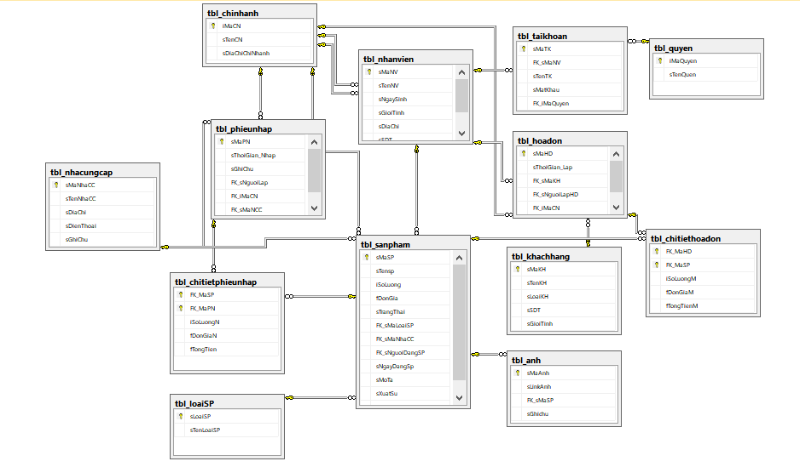

Hình ảnh 3.6 Mô hình quan hệ

# CHƯƠNG 4: CÔNG NGHỆ SỬ DỤNG

**4.1 ASP.NET**

ASP.Net là một nền tảng dành cho phát triển web, được Microsoft phát hành và cung cấp lần đầu tiên vào năm 2002. Nền tảng được sử dụng để tạo ra các ứng dụng web-based.

Phiên bản ASP.Net đầu tiên được triển khai là 1.0 và phiên bản ASP.Net mới nhất là phiên bản 4.6. ASP.Net được thiết kế để tương thích với giao thức HTTP. HTTP là giao thức chuẩn được sử dụng trên tất cả các ứng dụng web.

Các ứng dụng ASP.Net có thể được viết bằng nhiều ngôn ngữ .Net khác nhau. Trong đó có các kiểu ngôn ngữ như C #, VB.Net và J #. Một số nền tảng cơ bản của ASP.NET sẽ được trình bày trong mục dưới đây.

ASP viết đầy đủ là Active Server Pages, và .NET là viết tắt của Network Enabled Technologies.

## **Cấu trúc và các thành phần của ASP.NET**



Hình ảnh 4. 1 ASP.Net là một framework được sử dụng để phát triển các ứng dụng web-based

ASP.Net là một framework được sử dụng để phát triển các ứng dụng web-based

### Cấu trúc của .Net framework dựa trên các thành phần cơ bản sau:

1. Language/Ngôn ngữ: Có rất nhiều ngôn ngữ lập trình khác nhau tồn tại trong .net framework. Các ngôn ngữ này là VB.net và C #, có thể được sử dụng để phát triển các ứng dụng web.

2. Library/Thư viện: .NET Framework gồm có một bộ các lớp library chuẩn. Library phổ biến nhất được sử dụng cho các ứng dụng web trong .net là Web library. Web library bao gồm tất cả các thành phần cần thiết sử dụng trong phát triển các ứng dụng web-based.

3. Common Language Runtime/Thời gian chạy ngôn ngữ lập trình thông thường hay CLR: Common Language Infrastructure - Cơ sở hạ tầng ngôn ngữ lập trình phổ thông hay CLI là một nền tảng dùng để chạy các chương trình .Net. Trong đó, CLR sẽ thực hiện các tác vụ chính bao gồm xử lý các trường hợp cá biệt và thu gom rác.

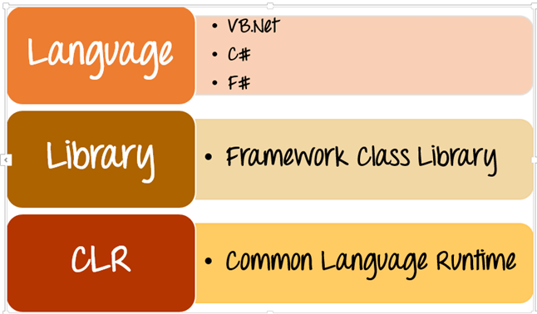

### Một số đặc điểm cơ bản của ASP.Net framework

Các đặc điểm cơ bản của ASP.Net framework bao gồm:

**1. Code Behind Mode/ Trạng thái code rời**

Đây là khái niệm về tách rời thiết kế và mã code. Bằng cách tách rời như vậy, việc duy trì ứng dụng ASP.Net trở nên dễ dàng hơn. Loại file thông dụng của ASP.Net là aspx. Giả sử chúng ta có một trang web có tên là MyPage.aspx, sẽ có một tệp khác có tên là MyPage.aspx.cs biểu thị cho phần mã code của trang. Bởi vậy, Visual Studio mới tạo ra các tập tin riêng biệt cho mỗi trang web, một cho phần thiết kế và một dành cho mã code.

**2. State Management/Quản lý trạng thái**

ASP.Net có các phương tiện để kiểm soát quản lý trạng thái, trong khi HTTP được biết đến là một giao thức "không trạng thái". Lấy một ví dụ về ứng dụng giỏ hàng: khi một user đã chọn lựa xong những gì mình muốn mua và đưa ra đưa ra quyết định mua hàng trên trang web, người đó sẽ nhấn nút gửi.

Ứng dụng cần ghi nhớ các mục mà người dùng đã chọn mua. Đây là hành động ghi nhớ trạng thái của một ứng dụng tại một thời điểm trong hiện tại. Vì HTTP là giao thức không trạng thái nên khi user truy cập các web bán hàng, HTTP sẽ không lưu trữ thông tin trên các giỏ hàng.

**3. Caching – Bộ nhớ Cache**

ASP.Net cũng có thể thực hiện chức năng của Caching, qua đó cải thiện hiệu suất làm việc cho ứng dụng. Với việc lưu bộ nhớ đệm cache, các trang thường xuyên được người dùng yêu cầu có thể được lưu trữ ở một vị trí tạm thời. Các trang này có thể được truy xuất nhanh hơn và người dùng có thể nhận được các phản hồi tốt hơn. Nhờ vậy, bộ nhớ đệm có thể giúp cải thiện đáng kể hiệu suất của ứng dụng.

## **4.2 Jquery**

jQuery là thư viện được viết từ JavaScript, jQuery giúp xây dựng các chức năng bằng Javascript dễ dàng, nhanh và giàu tính năng hơn

**jQuery** được tích hợp nhiều module khác nhau. Từ module hiệu ứng cho đến module truy vấn selector. **jQuery** được sử dụng đến 99% trên tổng số website trên thế giới. Vậy các module chính của **jQuery** là gì?

Các module phổ biến của jQuery bao gồm:

* **Ajax**– xử lý Ajax
* **Atributes**– Xử lý các thuộc tính của đối tượng HTML
* **Effect**– xử lý hiệu ứng
* **Event**– xử lý sự kiện
* **Form**– xử lý sự kiện liên quan tới form
* **DOM**– xử lý Data Object Model
* **Selector**– xử lý luồng lách giữa các đối tượng HTML



*jQuery là một thư viện JavaScript, giúp đơn giản hóa việc lập trình JavaScript*

**jQuery** không phải là một ngôn ngữ lập trình riêng biệt mà hoạt động liên kết với **JavaScript**. Với **jQuery**, bạn có thể làm được nhiều việc hơn mà lại tốn ít công sức hơn. **jQuery** cung cấp các **API** giúp việc duyệt tài liệu **HTML**, hoạt ảnh, xử lý sự kiện và thao tác **AJAX** đơn giản hơn. **jQuery** hoạt động tốt trên nhiều loại trình duyệt khác nhau. Một trong những đối thủ nặng ký của **jQuery** đó là **JS Framework**.

## **4.3** **SQL Server**

SQL Server là một hệ quản trị cơ sở dữ liệu quan hệ (Relational Database Management System (RDBMS) ) sử dụng câu lệnh SQL (**Transact-SQL)**để trao đổi dữ liệu giữa máy Client và máy cài SQL Server. Một RDBMS bao gồm databases, database engine và các ứng dụng dùng để quản lý dữ liệu và các bộ phận khác nhau trong RDBMS. SQL Server được phát triển và tiếp thị bởi Microsoft



##### Kiến trúc của SQL Server

Sơ đồ sau minh họa kiến trúc của SQL Server:

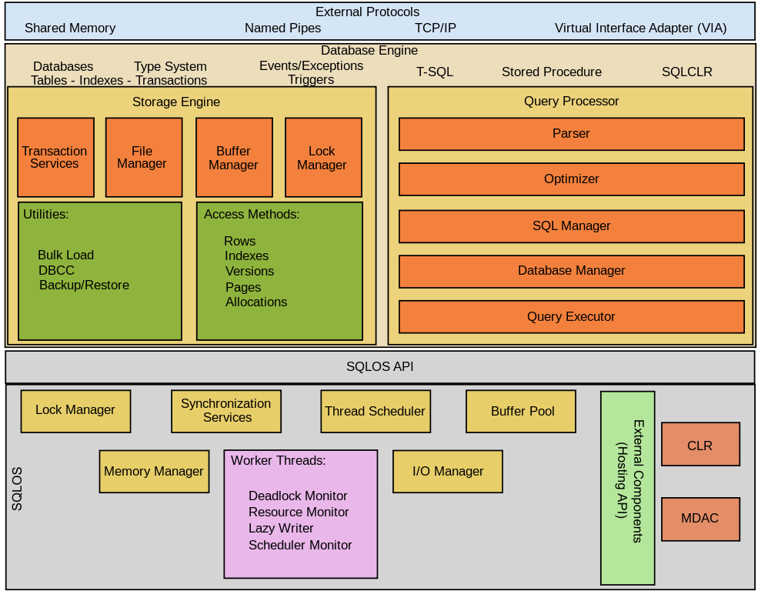

SQL Server bao gồm hai thành phần chính:

1. Database Engine
2. SQLOS

**SQL Server Database Engine**, công cụ này kiểm soát việc lưu trữ, xử lý và bảo mật dữ liệu. Thành phần này bao gồm một công cụ quan hệ có chức năng xử lý các lệnh và truy vấn, một công cụ lưu trữ quản lý các tệp, bảng, trang, chỉ mục, bộ đệm dữ liệu và giao dịch cơ sở dữ liệu. Các nhiệm vụ, trigger, trình xem và các đối tượng dữ liệu lưu trữ khác cũng được Database Engine khởi tạo và xử lý

Lớp phía dưới Database Engine là Hệ điều hành SQL Server – viết tắt SQLOS. Hệ điều hành xử lý các chức năng ở cấp độ thấp hơn như quản lý bộ nhớ và I/O, lên lịch nhiệm vụ và khóa dữ liệu để tránh các xung đột xảy ra khi update. Một lớp giao diện mạng nằm trên lớp Database Engine và sử dụng một giao thức gọi là *Tabular Data Stream* của Microsoft để các yêu cầu và phản hồi tương tác với máy chủ cơ sở dữ liệu thuận tiện hơn. Ở cấp độ user, SQL Server DBAs và developers viết các câu lệnh T-SQL để xây dựng và sửa đổi cấu trúc cơ sở dữ liệu, thao tác, thiết lập các bảo vệ, sao lưu cơ sở dữ liệu, cùng với nhiều nhiệm vụ khác.

# CHƯƠNG 5: KẾT QUẢ XÂY DỰNG HỆ THỐNG

## **5.1 Giao diện đăng nhập**

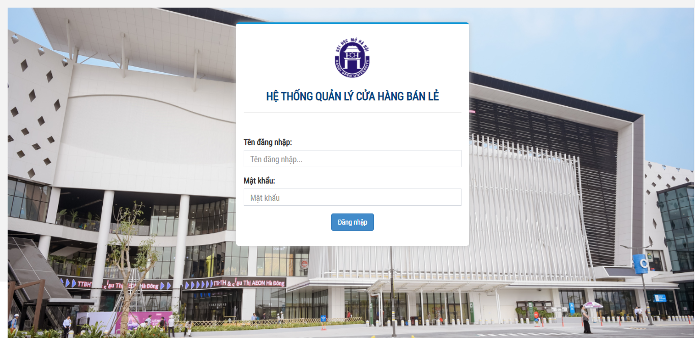

Hình ảnh 5. 1 Giao diện đăng nhập

## **5.2 Giao diện trang chủ**

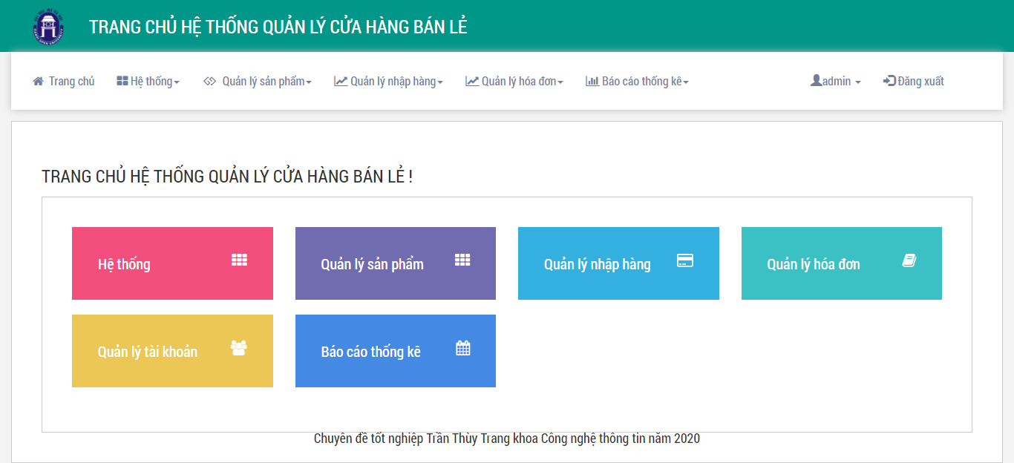

Hình ảnh 5. 2 Giao diện trang chủ

## **5.3 Giao diện quản tài khoản**

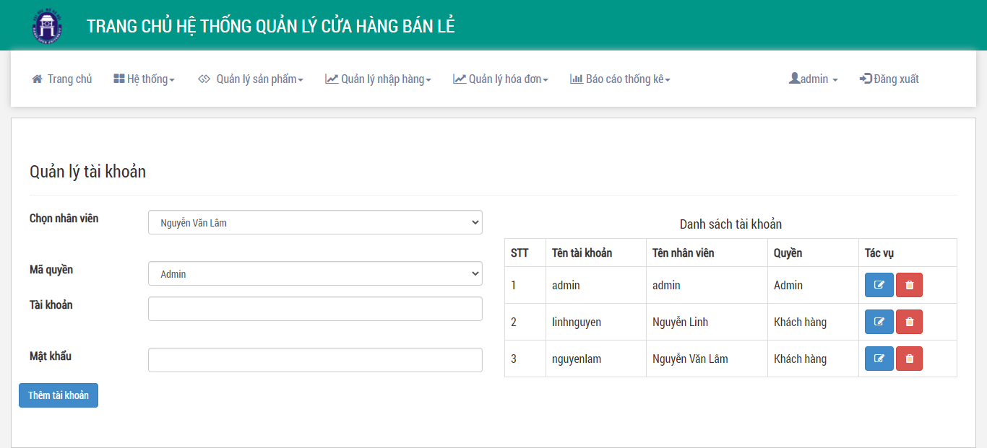

Hình ảnh 5. 3 Giao diện quản lý tài khoản

## **5.4 Giao diện thêm nhân viên**

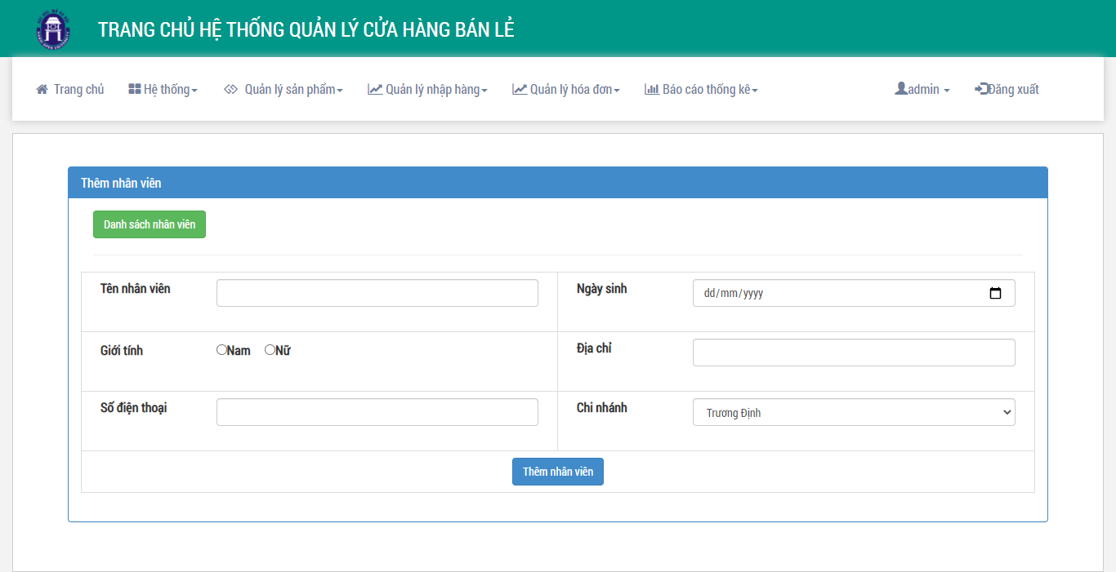

Hình ảnh 5. 4 Giao diện thêm nhân viên

## **5.5 Giao diện danh sách nhân viên**

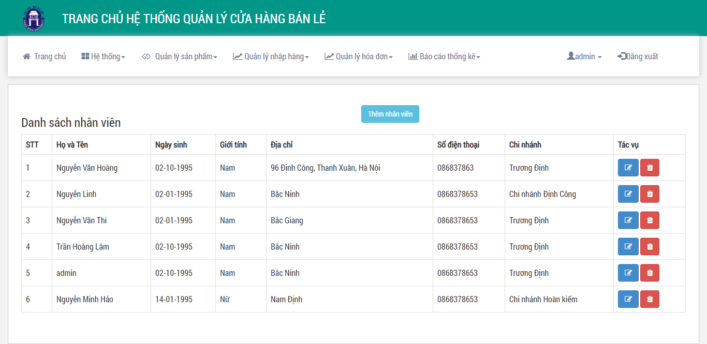

Hình ảnh 5. 5 Giao diện danh sách nhân viên

## **5.6 Giao diện thêm khách hàng**

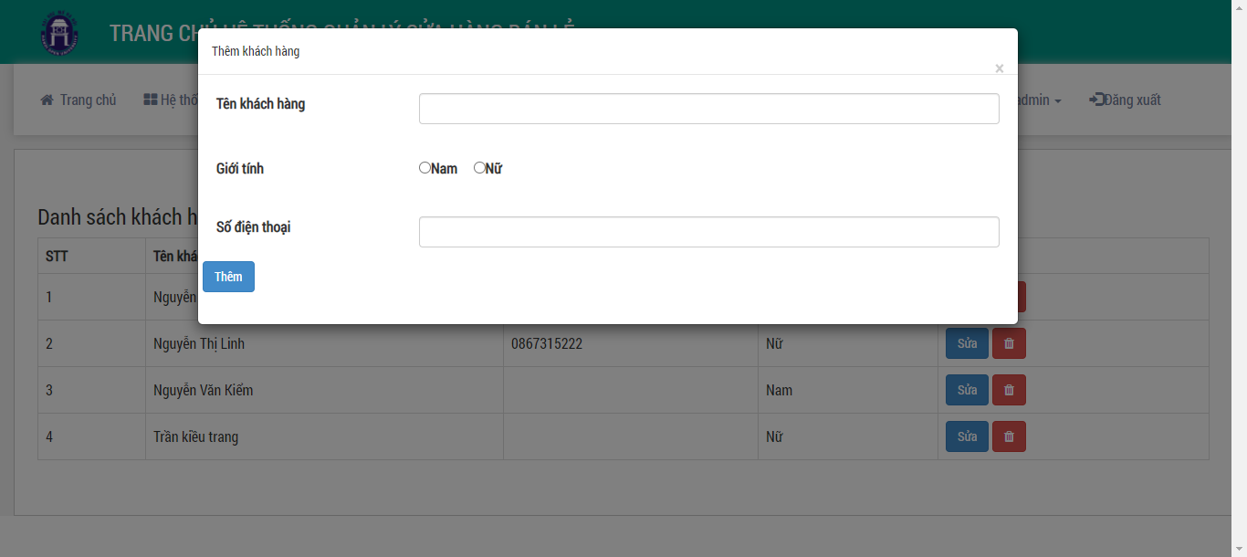

Hình ảnh 5. 6 Giao diện thêm khách hàng

## **5.7 Giao diện danh sách khách hàng**

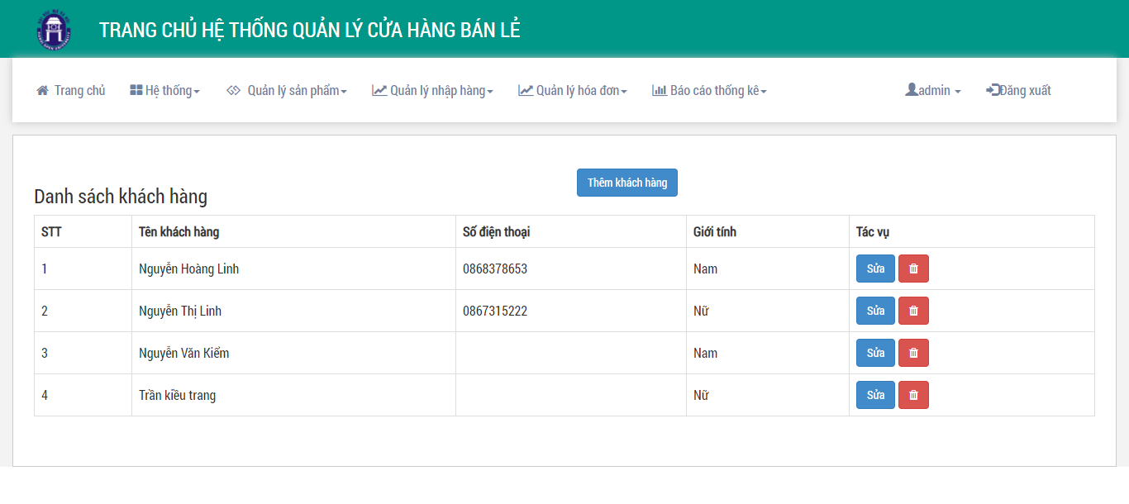

Hình ảnh 5. 7 Giao diện danh sách khách hàng

## **5.8 Giao diện danh thêm nhà cung cấp**

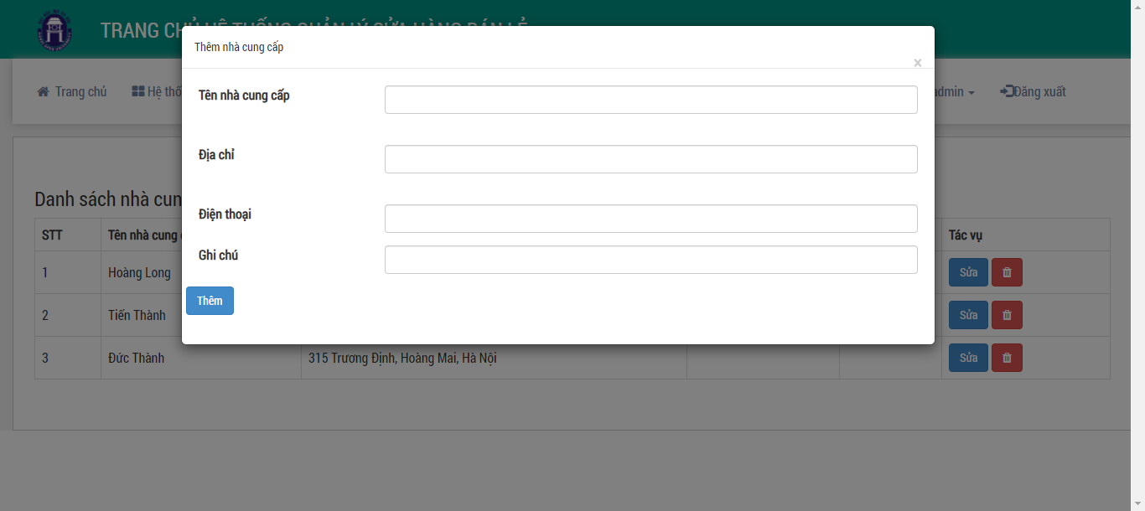

Hình ảnh 5. 8 Giao diện danh thêm nhà cung cấp

## **5.9 Giao diện danh sách nhà cung cấp**

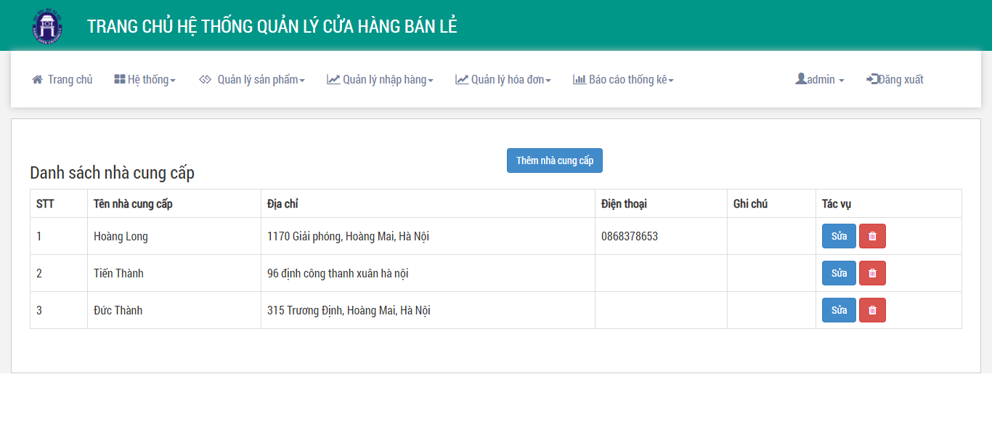

Hình ảnh 5. 9 Giao diện danh sách nhà cung cấp

## **5.10 Giao diện thêm chi nhánh**

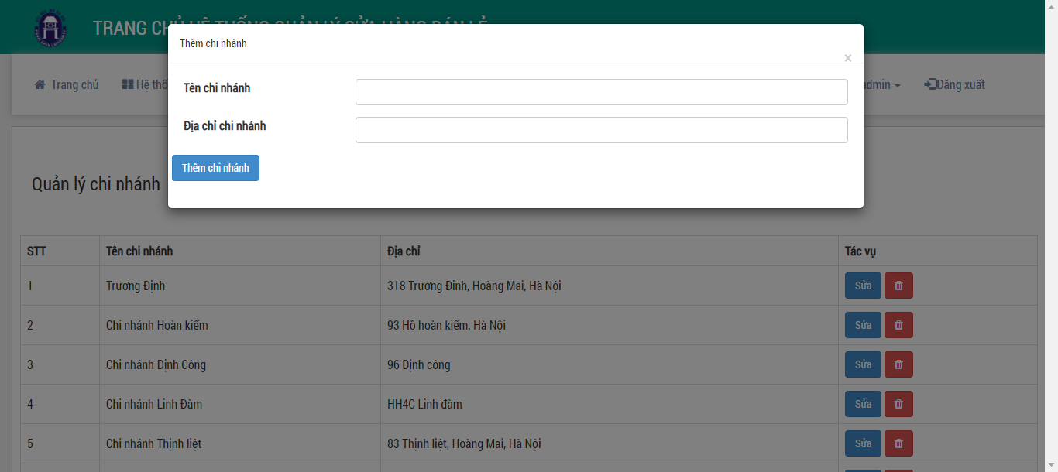

Hình ảnh 5. 10 Giao diện thêm chi nhánh

## **5.11 Giao diện danh sách chi nhánh**

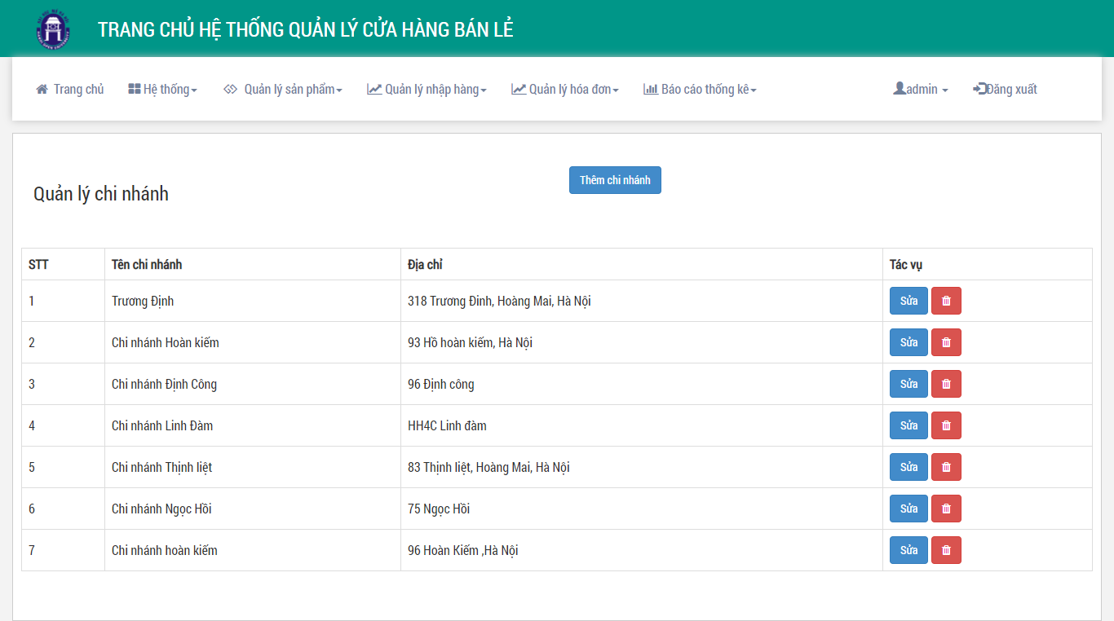

Hình ảnh 5. 11 Giao diện danh sách chi nhánh

## **5.12 Giao diện thêm sản phẩm**

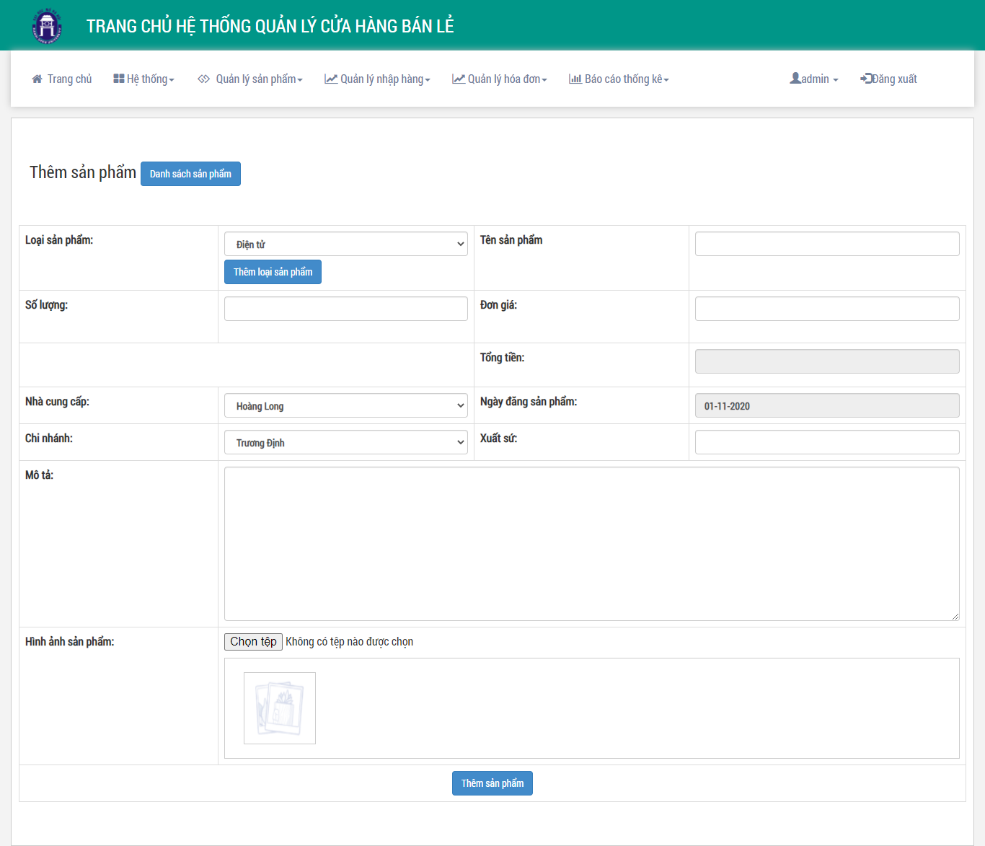

## **5.13 Giao diện danh sách sản phẩm**

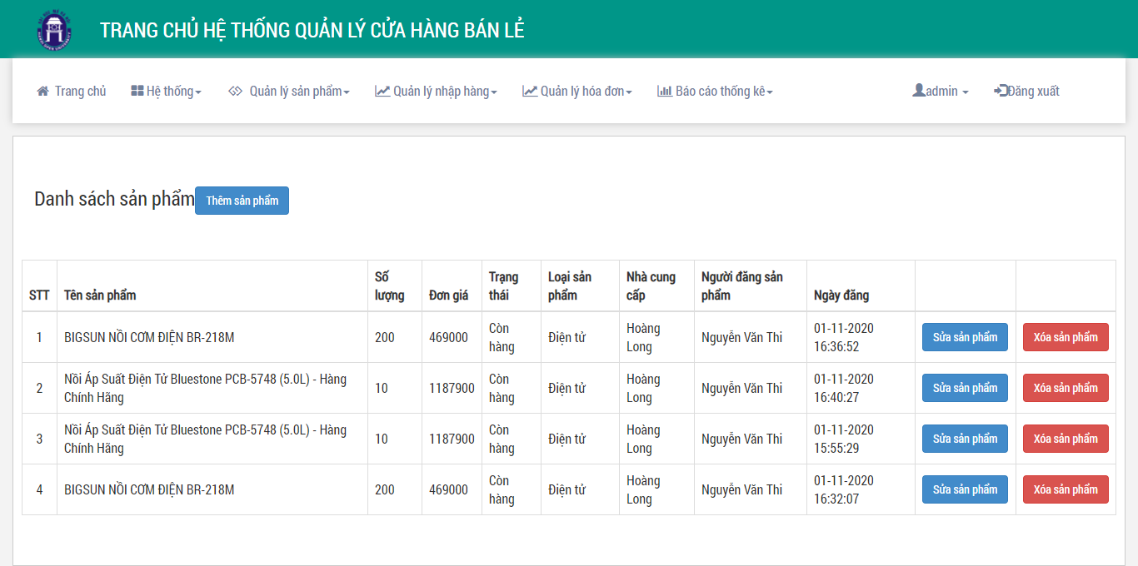

# KẾT LUẬN

# TÀI LIỆU ĐỌC THÊM

[1] Trần Tiến Dũng. Quản lý dự án Công nghệ thông tin (Lưu hành nội bộ), Viện Đại học Mở Hà Nội.

[2] Nguyễn Tuấn Nam - Xây dựng chương trình quản lý nhà hàng ăn uống – Chuyên đề tốt nghiệp năm học 2017

[3] Nguyễn Quang Trung - Xây dựng phần mềm quản lý bán hàng siêu thị hạt giống – Chuyên đề tốt nghiệp năm học 2017

[4] Vũ Thị Bích Phương –Xây dựng hệ thống hỗ trợ quản lý nhà hàng hải sản gió biển– Đồ án tốt nghiệp năm 2020

# TÀI LIỆU THAM KHẢO

[1] <https://dotnet.microsoft.com/apps/aspnet>

[2] <https://getbootstrap.com/docs/4.0/getting-started/introduction/>

[3] <https://jquery.com/>

[4] Build a live commenting system with laravel and vue.js

<https://pusher.com/>